importancia de compartir información y reutilizarla en la forma en que a cada uno le es más provechoso, ha llegado a su punto más álgido con la llegada de las redes sociales. Éstas nos han enseñado que si distribuimos nuestro conocimiento sobre un tema en cuestión, las personas que tenemos a nuestro alrededor, ya sean amigos, contactos en una red social o alumnos y profesores, amplíen ese mismo conocimiento cuando lo consideran útil y lo reciclan para sí de una forma distinta, pero conservando el mismo valor.

Es por este beneficio que aporta el “compartir” que SCORM se está convirtiendo en algo tan importante en el ámbito educativo ya que, no sólo es una herramienta que ayuda a estandarizar paquetes educativos digitales, si no que permite también compartir una forma de enseñar concreta para que los demás puedan utilizarla de la misma forma o mejorarla.

¿Qué es SCORM y para qué sirve?

Se llama SCORM a un conjunto de normas técnicas que permiten estandarizar distintos sistemas de aprendizaje en formato online, a través de especificaciones concretas y metadatos. Los objetivos de SCORM son crear, importar, estructurar, compartir y reutilizar los contenidos elaborados dentro del sistema de aprendizaje en cuestión basado en este estándar. Así, podrá ser interpretado e indexado en plataformas compatibles con los estándares establecidos en SCORM como es, por ejemplo, Moodle.

Aplicaciones gratis para crear SCORM

Existen un gran número de herramientas que permiten elaborar paquetes educativos digitales y normalizados basados en SCORM. Las que aquí se proponen ayudan a crear SCORM de manera gratuita.

– Exelearning (http://exelearning.net/): Herramienta totalmente gratuita que permite a los profesores elaborar cursos online adaptados a SCORM. La mayor ventaja de esta aplicación es que no es necesario tener conocimientos a nivel experto de HTML para comenzar a trabajar con ella.

– Courselab http://www.courselab.com/: Es otra de las aplicaciones que todo profesor debería conocer a la hora de elaborar sus propios paquetes educativos. Es una herramienta de sofware libre y tiene un aspecto a destacar: su interfaz. Su interfaz es muy intuitivo con lo que la facilidad para crear cursos está asegurada. Así mismo, y como ocurría con Exelearning, no es necesario ser un experto en HTML para trabajar con Courselab. El pequeño inconveniente es que sólo está disponible en inglés, pero todos los expertos aseguran que merece la pena utilizar esta herramienta para construir un buen material educativo en formato digital adaptado a SCORM.

Estas dos primeras son las más conocidas en el entorno SCORM, denominadas también como herramientas de autor, es decir, aplicaciones que permiten crear contenido propio. Además de éstas, deberían tenerse en cuenta, las dos siguientes:

– Active Presenter http://atomisystems.com: Es una herramienta gratuita que permite elaborar presentaciones, tutorías, evaluaciones, exámenes y un largo etcétera, adaptado al estándar SCORM. Eso sí, hay que tener en cuenta que ha sido creada sólo para el entorno de Microsoft.

– Microsoft Learning Development System https://www.microsoft.com/learning/en/us/training/lcds.aspx#tab1: Aplicación también elaborada únicamente para Microsoft y gratuita que permite, por medio de su técnica “arrastrar + soltar”, elaborar contenidos educativos online de manera sencilla y crearlos en base al estándar SCORM.

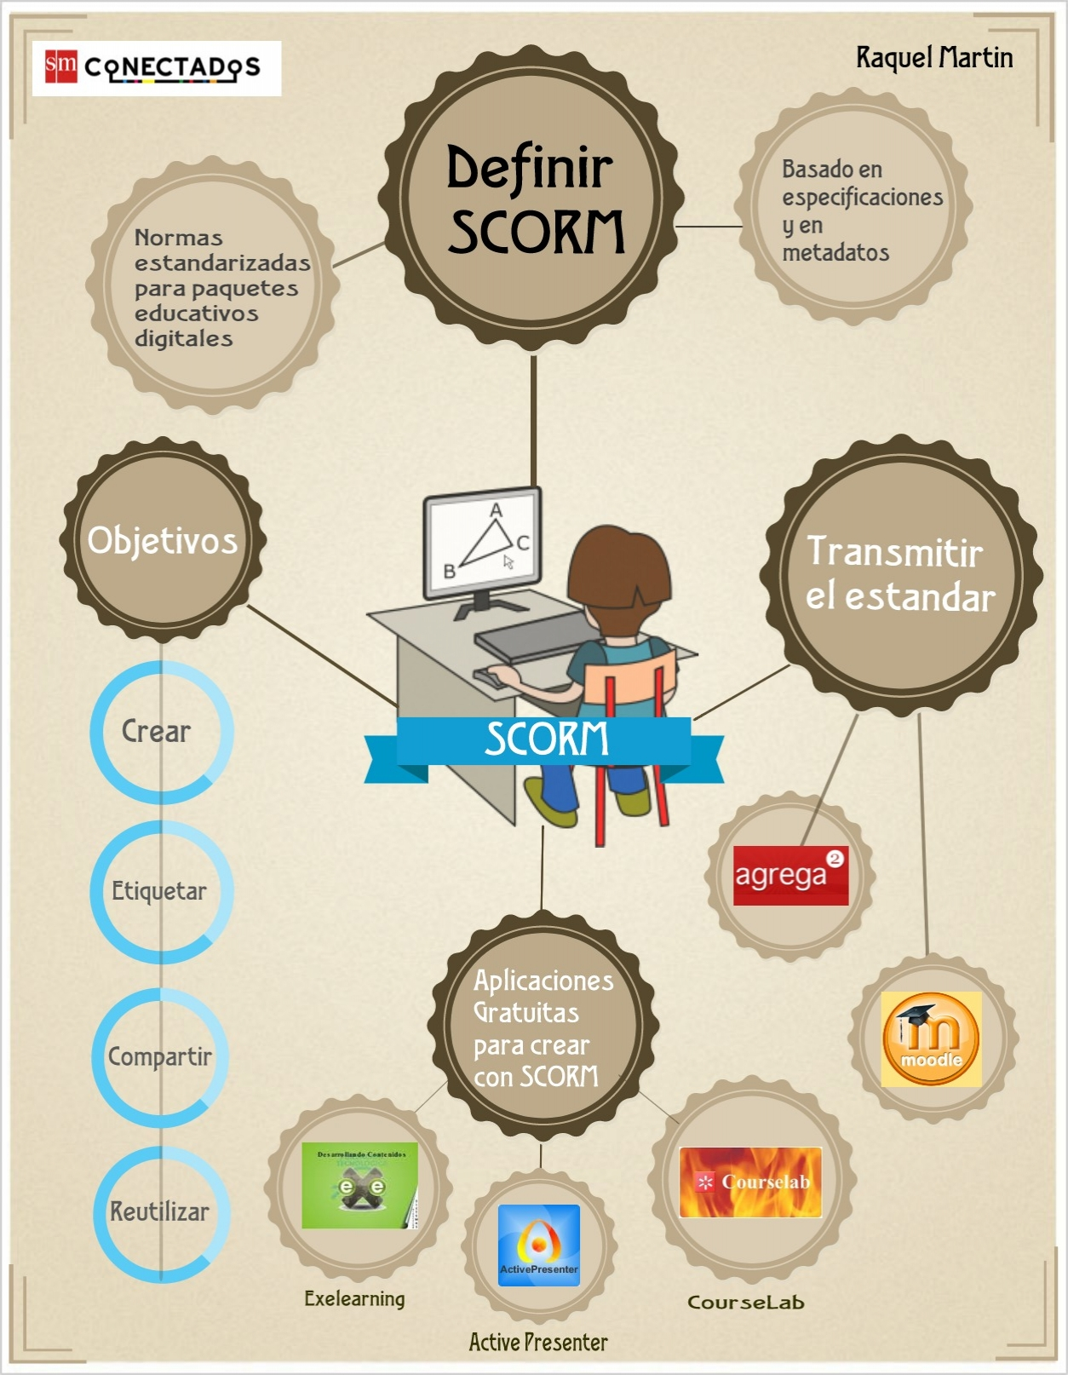
Después de tener conocimiento del número de herramientas gratuitas que hay a nuestro alcance para elaborar paquetes educativos online basados en SCORM, ya sólo queda usarlos y elegir aquél que se adapte mejor a nuestras necesidades o sea más sencillo de utilizar. Después podremos acudir a una plataforma compatible con SCORM, como Moodle, y cargar el contenido creado, compartirlo o reutiliza

Moodle: Qué es y cuáles son sus ventajas y características

Moodle es una plataforma virtual de aprendizaje que permite la creación de diferentes cursos en línea, estos cursos se pueden gestionar a la vez a través de la red que posee una estructura modular.
Uno de los fuertes de Moodle es que es un software libre, es decir puede ser utilizado sin pagar licencias, así pues quien lo instale está autorizado a copiar, usar y modificar Moodle. Además este software conforma un sistema permanentemente activo, seguro y en constante evolución.
Algunas de las ventajas que presenta Moodle:

-Facilita la comunicación de los docentes y los estudiantes fuera de los horarios de clases, pudiendo hacer un seguimiento exhaustivo de los estudiantes.

-Ayuda a mejorar el aprendizaje cooperativo, ya que permite la comunicación a distancia mediante foros, chat o correos.
-Traducido a mas de 70 idiomas.
-Lleva registro de acceso de los estudiantes y un historial de las actividades de cada uno.
-El número de cursos que presenta es ilimitado, las limitaciones vienen por el servidor o el ancho de banda en donde se encuentre instalado.
-Trabaja en cualquier ordenador que tenga instalado un navegador que pueda funcionar con PHP.
Características de la plataforma Moodle:
-Promueve una pedagogía constructivista social (colaboración, actividades, reflexión crítica, etc.).
-Tiene una interfaz de navegación sencilla, ligera y eficiente.
-La mayoría de las áreas de introducción de texto pueden ser editadas usando un editor HTML tan sencillo como cualquier editor de texto.
-Un profesor tiene control total sobre todas las opciones de un curso.

-Permite elegir entre varios formatos de curso: semanal, por temas, pestañas, menú, social, entre otros.

-Ofrece una serie de actividades para los cursos: consulta, tarea, diálogo, chat, foro, glosario, wiki, cuestionario, reunión, entre otros.

-Todas las calificaciones para los foros, diarios, cuestionarios y tareas pueden verse y descargarse como un archivo con formato de hoja de cálculo o archivo de texto.

-Crea un registro completo de los accesos del usuario. Se dispone de informes de la actividad de cada estudiante, con gráficos y detalles sobre su paso por cada módulo.

-Los profesores pueden definir sus propias escalas para calificar.

-Los cursos se pueden empaquetar en un único archivo zip utilizando la función de “copia de seguridad”, la cual puede ser restaurada en cualquier servidor. Los cursos se pueden empaquetar en un único archivo zip utilizando la función de Copia de seguridad, la cual puede ser restaurada en cualquier servidor.

